الجمهورية الجزائرية الديمقراطية الشعبية
مديرية التربية لولاية الجلفة مستوى السنة الرابعة متوسط
متوسطة الشهيد القيزي بن زيان بحاسي بحبح 20مارس 2022
اختبار الفصل الثاني في مادة: العلوم الفيزيائية والتكنولوجيا المدة: ساعة ونصف

التمرين الأول ( 06 نقاط)
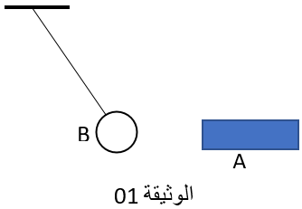
يقرب وليد مغناطيسا A من كرية حديدة B فتجذب نحوه تحت تأثير قوة شدتها 0.2N كما هو موضح في الوثيقة 01.
- حدد نوع الفعل الميكانيكي الذي يطبقه المغناطيس A على الكرية B.
- اذكر خصائص شعاع القوة التي يطبقها المغناطيس على الكرية.
- أعد رسم الشكل ومثّل عليه شعاع القوة التي يطبقها المغناطيس على الكرية باستعمال سلم الرسم: $1cm→0.1N$
- اذكر مبدأ الفعلين المتبادلين، ثم استنتج خصائص شعاع القوة التي تؤثر بها الكرية على المغناطيس.
التمرين الثاني ( 06 نقاط)
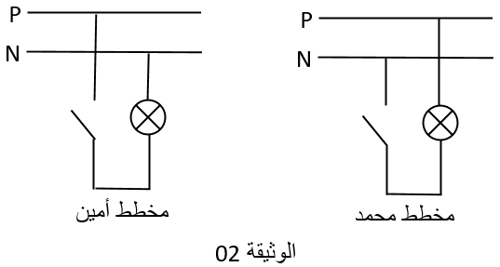
من أجل معرفة قواعد الأمن والسلامة من أخطار التيار الكهربائي طلب الأستاذ من التلميذين محمد وأمين رسم مخطط نظامي لدارة مصباح كهربائي مزود بقاطعة، فكان رسم كل منهما كما هو مبين في الوثيقة 02:
- ماذا يقصد التلميذان بالرمزين: P، و N؟
- ما نوع التيار الكهربائي الذي يغذي المصباح؟ أعط رمزه.
- حدد المخطط الخاطئ مع التبرير.
- أعد رسم المخطط الصحيح مع إضافة كل عناصر الحماية الضرورية.
- إذا كانت قيمة التوتر الفعال للتيار الذي يغذي المصباح U_{eff} =220V وتواتره f=50Hz. أحسب قيمة التوتر الأعظمي U_{max} و كذلك قيمة الدور T.

صفحة 01 من 02

الوضعية الإدماجية: (08 نقاط)
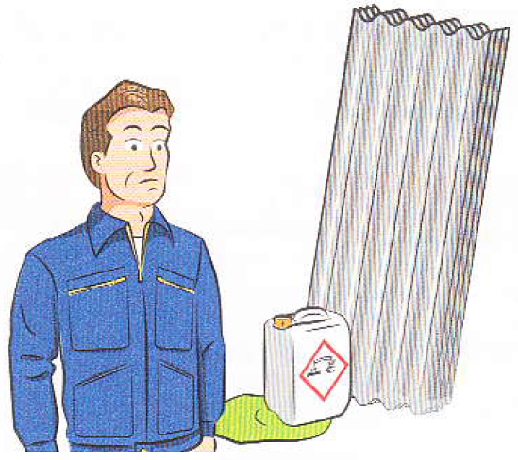
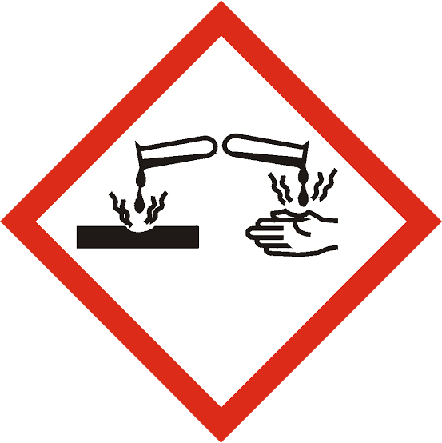
الوثيقة 03
في مخزن لحفظ محلول حمض كلور الهيدروجين $\left(H^{+},{Cl}^{-}\right)$، وضع العمال صفائح من الحديد $Fe$ على الأرض، (الوثيقة 3( وللأسف أدى تسرب إحدى حاويات الحمض إلى خسائر مادية، وإصابة الحارس الليلي بسبب حدوث انفجار خلال الدورية التي قام بها لتفقد المخزن عند محاولته تشغيل إنارة المخزن.
حاول تفسير ماحدث بالإجابة عما يلي:
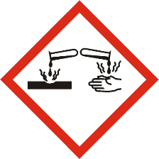
- صف ما يحدث لصفائح الحديد.
- سم الغاز الذي تسبب في الانفجار العنيف وأعط صيغته الكيميائية.
- أكتب معادلة التفاعل الحادث باستعمال الصيغ:
- الشاردية.
- الإحصائية.
- أذكر بعض الاحتياطات الأمنية اللازم اتخاذها عند استعمال محلول حمض كلور الهيدروجين.

بالتوفيق للجميع ~ أستاذ المادة

صفحة 02 من 02

B
A
الوثيقة 01

P
N
P
N
مخطط محمد
مخطط أمين
الوثيقة 02

